Requerimientos Técnicos para el Módulo 'Sacrificio' en Tryton

- Requerimientos Técnicos para el Módulo 'Sacrificio' en Tryton

Funcionalidades claves:

1. Compras:
- Disponibilidad para la compra:
- Aquellos productos que posean el atributo de “Animal en pie”, dentro del maestro de productos.
- Doble unidad de medida para la compra:
- Numero unidades compradas
- Numero de kilos comprados
- Facturación
- Facturación por kilos pero en función de su equivalente en unidades de animales comprados
- Configuración de la compra:
- Cuando se confirma la compra el debe crear una ficha envío por cada animal comprado, de tal manera que se pueda administrar desde el modulo “Corrales”.
- En el modulo “Corrales” deben aparecer todos los animales que se han comprado, según el estado
  - Estadios posibles:
    - En finca
    - En Transporte
    - En Planta de Sacrificio
    - En Canal
    - En sala de Desposte
  - En este modulo deberán estar creadas estas ubicaciones o estados.
  - 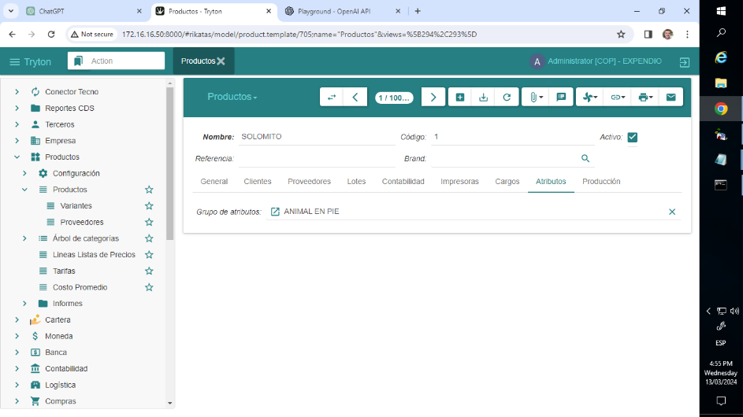
  - También deberá tener la funcionalidad de cambiar la ubicación de uno o mas animales con solo seleccionarlos.
  - Paso del animal a la planta de sacrificio:
    - Registro en la Planta de Sacrificio: Se necesita tener un registro en la Planta de Sacrificio de la fecha en que los animales ingresan a dicha planta, y de la planta especifica en la que ingresan.
    - Costeo de la Compra: Para calcular correctamente los costos asociados a la compra de animales, es necesario vincular los costos directos que surgen de esta operación. Estos costos incluyen, por ejemplo:
      - Factura del transporte: Costo asociado al traslado de los animales desde el proveedor hasta la planta de sacrificio.
      - Factura del servicio de sacrificio: Costo del proceso de sacrificio de los animales en la planta.
      - Factura del servicio de refrigeración: Costo de mantener refrigerados los animales una vez llegan a la planta y son sacrificados.
      - Entre otros.
        - Nota: Pregunta #2
    - Consideración de Movimientos de Inventario: Es posible que los animales se compren y trasladen en grupos a la planta de sacrificio. Esto se considera un movimiento de inventario, donde los animales cambian de ubicación.
    - Registro de Movimientos Internos: Cada vez que se realiza un movimiento de animales de una ubicación a otra, ya sea desde el proveedor a la planta de sacrificio o dentro de la planta misma, se debe registrar este movimiento internamente en el sistema de compra. Esto es crucial para mantener un registro preciso del inventario y los costos asociados a cada paso del proceso de compra y sacrificio de animales.
      - Es decir, en el inventario debe tener las variables en las que se pueda evidenciar todo el proceso que implica los estados del animal dentro de la compra, para asi calcular bien los costos en la facturación.
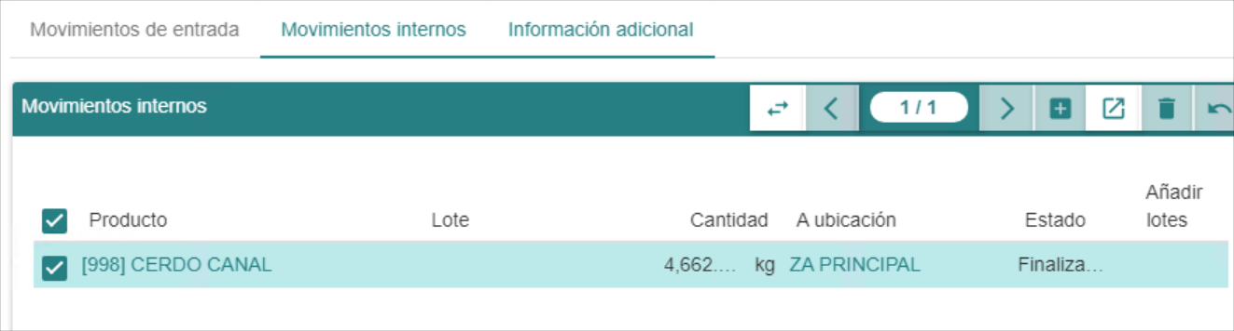

2. Corrales
- Registro de Información de Corrales: Después del proceso donde los animales son trasladados de la granja a los corrales, se necesita la capacidad de gestionar la información relacionada con estos corrales. Esto implica registrar detalles específicos como:
  - IdSacrificio: Identificador único asociado a cada sacrificio.
  - Fecha y Hora: Momento en que se realiza el registro en el corral.
  - Tiquete de Pesaje: Número de identificación del pesaje de los animales.
  - Turno
  - Cantidad de Machos: Número de animales machos presentes en el corral.
  - Cantidad Hembras: Número de animales hembras presentes en el corral.
  - Peso Promedio y Total de Machos en kg
  - Peso Promedio y Total de Hembras en kg
  - Peso Total: Peso total de todos los animales en el corral en kg.
  - Peso Promedio: Peso promedio de todos los animales en el corral en kg.
  - Nombre del Vendedor: Información del proveedor o vendedor asociado a los animales, vinculado con este registro.
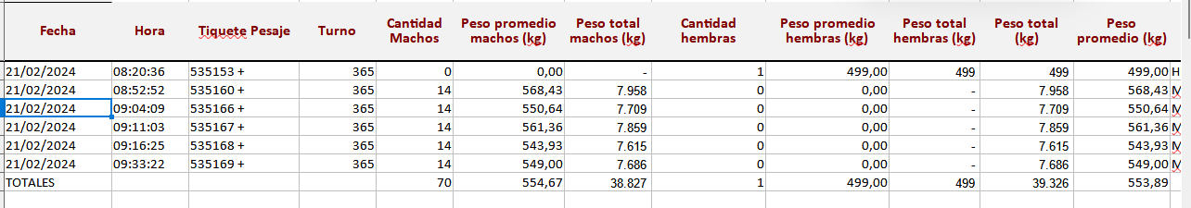

3. Registro de animales
- Creación y Mantenimiento de Registros de Animales: El módulo debe permitir la creación y actualización de registros individuales para cada animal. Estos registros contendrán información detallada, incluyendo:
  - Fecha y Hora de Ingreso a Corrales: Momento en que el animal ingresa a los corrales.
  - Fecha y Hora de Sacrificio: Momento en que el animal es sacrificado.
  - Tiquete de Pesaje: Número de identificación del pesaje del animal.
  - Turno: Período de tiempo durante el cual se realizan las operaciones relacionadas con el animal.
  - IDAnimal: Identificador único del animal.
  - Sexo (H-M): Sexo del animal, indicado como H (Hembra) o M (Macho).
  - Peso en Pie (kg): Peso del animal vivo al momento del pesaje.
  - Peso Canal Caliente (kg): Peso de la canal caliente del animal luego del sacrificio.
  - Rendimiento (%) Canal Caliente: Porcentaje de rendimiento de la canal caliente, calculado automáticamente.
  - Peso Canal Fría (kg): Peso de la canal fría del animal luego del sacrificio.
  - Rendimiento (%) Canal Fría: Porcentaje de rendimiento de la canal fría, calculado automáticamente.
  - Peso de Pieles (kg): Peso de las pieles del animal.
  - Rendimiento (%) Pieles: Porcentaje de rendimiento de las pieles, calculado automáticamente.
  - IdCompraOrigen: Identificador de la compra asociada al animal.
  - Destino (Ubicación): Ubicación final del animal después del sacrificio.

Preguntas:
- ¿Se dispone ya de los módulos de Compras y Corrales, simplemente requiriendo integración o mejora, o por el contrario, deben ser desarrollados desde cero?
- ¿Cuales son los servicios adicionales que se deben anexar a la compra? Por ejemplo, servicio de transporte del animal, sacrificio, refrigeración, los cuales son agregados, para el caso especifico, cuando el producto pasa a el estado, planta de sacrificio.
- Dado a que el animal puede pasar por diferentes estados dentro del proceso de compra ¿En qué comento o en cual de los estados se da por terminada la compra?
- Solicitar mas información sobre este tipo de pesos:
- Peso canal caliente (kg)
- Rendimiento (%) canal caliente*Calculado*
- Peso canal fría (kg)
- Rendimiento (%) canal fría*Calculado*
- Rendimiento (%) Pieles*Calculado*

